LOW POWER LORAWAN RFID READER GÜÇ TESTİ

Devre şeması:
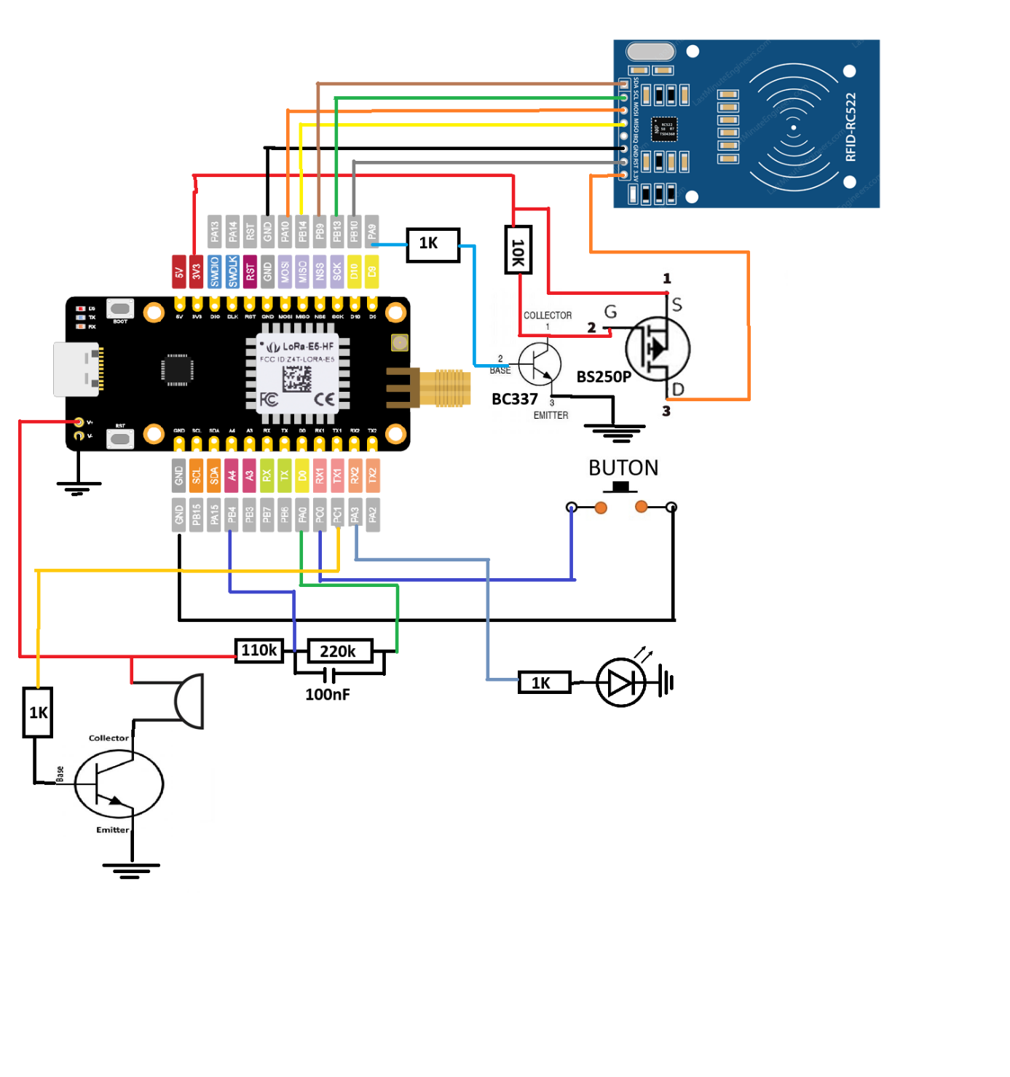

Cihaz ilk enerji aldığında çevresel birimleri ve lorawan iletişimini başlatır. Bir ağa join olduktan sonra STOP2 olarak adlandırılan uyku moduna geçer. Cihaz bu modda çalışırken Buton ile uyandırıldığında, önce rfid okuyucu başlatılır ve 5 saniye boyunca kart okumaya çalışır.Bu işlem bitince rfid kapatılır ve Okunan değer başka bir taskın içerisinde gönderilir. Bu gönderme işleminde timeout 5 saniyedir. Gönderme işlemi, bittikten sonra takrar STOP2 uyku moduna geçilir.
Çalışma Akışı - Detaylı Açıklama
Cihaz açıldığında MFRC522 RFID modülünün RESET hattı (PB10) boot sürecinin en başında LOW'a çekilerek modül donanımsal olarak power-down (güç tasarrufu) durumuna alınır; bu sayede SPI/RFID çevre birimi ilk buton basımına kadar aktif güç çekmez. Ardından LoRaWAN yığını başlatılır ve ağa OTAA ile join olunur. Join başarılı olduktan sonra cihaz STOP2 uyku moduna geçer - bu, STM32WL'nin CPU çekirdeğini, SysTick'i ve kullanılmayan çevre birimlerini durdurup sadece RTC (gerçek zaman/uyandırma kaynağı) ve backup domain'i canlı tutan, pratikte kullanılabilir en derin düşük güç modudur.
Kullanıcı butona bastığında (PC0 üzerinden EXTI kesmesi), cihaz STOP2'den anında uyanır. Aynı anda hâlâ bir önceki gönderimin ağdan onayını (ACK) bekleyip beklemediği kontrol edilir - eğer önceki işlem hâlâ tamamlanmamışsa yeni okuma reddedilir, böylece üst üste binen işlemlerin LoRaWAN MAC katmanını (aynı anda yalnızca tek bir uplink işleyebildiği için) meşgul hâle getirip veri kaybına yol açması engellenir.
Okuma onaylandıktan sonra RFID modülünün SPI'ı ve GPIO'su başlatılır, RESET hattı serbest bırakılıp modül aktif hâle getirilir; cihaz en fazla 5 saniye boyunca kart okumaya çalışır (bu süre aşılırsa okuma iptal edilir). Kart okunsun ya da okunmasın, işlem sonunda SPI deinit edilip (pinler Hi-Z/Analog moda alınır) RESET hattı tekrar LOW'a çekilerek modül power-down'a döner.
Okunan veri (ya da "kart yok" bilgisi), 4 baytlık zaman damgası ve UID ile birlikte 14 baytlık bir LoRaWAN payload'ı olarak, CONFIRMED mod ile ve en fazla 5 saniyelik bir ACK-timeout güvencesiyle gönderilir. Gönderim başarısız olursa (MAC meşgul, duty-cycle kısıtlaması ya da ACK gelmemesi) veri, flash tabanlı bir dairesel tampona (persistent circular buffer) kaydedilerek kaybolması engellenir. Tüm bu işlemler tamamlandıktan sonra cihaz tekrar STOP2 uyku moduna döner.
Uyanıklık LED'i (PA3) ve Sesli Uyarı (Buzzer, PC1):
Cihaz RFID okuma moduna girdiğinde, uyanıklığı görsel olarak belirtmek için PA3 pinine bağlı bir LED kullanılır: okuma başlarken LED başlatılır, ilk 500ms boyunca 100ms aralıklarla 5 kez yanıp söner, ardından kart bekleme döngüsünün her turunda tekrar toggle edilir; okuma tamamlandığında (kart okunsun ya da okunmasın) LED söndürülüp pin serbest bırakılır. Kart başarıyla okunduğunda ayrıca kullanıcıya sesli geri bildirim vermek için PC1 pinine bağlı bir piezo buzzer, BC547 (NPN, düşük-taraf/low-side anahtar, 1KΩ baz direnci) üzerinden tetiklenir: okuma başlarken buzzer pini LOW'a alınır, kart başarıyla okunduğunda 1.5 saniye boyunca HIGH'a çekilerek buzzer öttürülür, okuma bitiminde pin tekrar LOW'a çekilip serbest bırakılır. Piezo buzzer kullanıldığından endüktif geri-tepmeye karşı bir koruma diyoduna gerek yoktur.
Saatlik Durum/Telemetri Bildirimi:
RFID okumalarından bağımsız olarak, cihaz her saatte bir (STATUS_MSG_TIMEOUT = 3600000 ms, periyodik zamanlayıcı) otomatik bir durum/telemetri mesajı gönderir: STOP2 uykusu bu işlem süresince geçici olarak engellenir, batarya gerilimi ve dahili sıcaklık tek bir ADC oturumunda ölçülür (bkz. aşağıdaki "Batarya Voltajı Ölçüm Yöntemi"). Ağa join olunmuşsa ve önceki bir RFID gönderimi hâlâ ACK beklemiyorsa, 6 baytlık bir payload ([uplink sayacı][0x27 - STATUS tipi][batarya gerilimi mV, 2 bayt big-endian][sıcaklık Q8.8 formatında, 2 bayt big-endian]) CONFIRMED modda gönderilir; önceki bir RFID gönderimi hâlâ ACK bekliyorsa bu tur atlanıp bir sonraki saatlik döngüye bırakılır. Gönderimin ACK alıp almadığı, RFID gönderiminden bağımsız ayrı bir bayrakla (status_data_pending_on_lora) izlenip loglanır; ardından STOP2 uykusu tekrar serbest bırakılır.
Batarya Voltajı Ölçüm Yöntemi:
Batarya gerilimi, 110KΩ (üst kol) + 220KΩ (alt kol) dirençli bir gerilim bölücü ile ölçülür; bölücünün orta noktası PB4 (ADC_IN3) pinine, 100nF'lık bir kapasitör ise gürültü filtrelemesi için bölücü çıkışına bağlıdır. Bölücünün alt ucu, ölçüm dışındaki zamanlarda sürekli akım çekmemesi için PA0 pini üzerinden (open-drain; MCU'nun kendisi anahtar görevi görür, ekstra bir transistöre gerek yoktur) anahtarlanır: ölçüm öncesinde PA0 açılıp (LOW'a çekilip) 10 ardışık ADC örneği alınır ve son 5'inin ortalaması kullanılır, ölçüm sonunda PA0 tekrar yüksek empedansa alınır. Ölçülen ham değer, aynı oturumda okunan dahili VREFINT referansı ile kalibre edilerek gerçek besleme (VDDA) gerilimine göre düzeltilir.
Paylaşılan ADC Tasarımı:
STM32WL'de tek bir fiziksel ADC çevre birimi bulunur ve bu ADC üç farklı tüketici tarafından paylaşılmaktadır: LoRaWAN yığınının otomatik DevStatus yanıtı için kullandığı dahili VREFINT/sıcaklık okuması, saatlik durum mesajının batarya/sıcaklık okuması ve bunlardan bağımsız geliştirilen batarya gerilim bölücü ölçümü. LoRaWAN yığınının ADC okuma fonksiyonu her çağrıda ADC'yi tam olarak init edip ardından ADC'nin saatini kapatarak (HAL_ADC_DeInit) bırakır; bu nedenle diğer tüm ADC tüketicileri de artık her ölçümden önce ADC'yi kendileri yeniden init edip ölçüm sonunda tam deinit ederek bırakacak şekilde güncellenmiştir - aksi hâlde bir tüketicinin ADC'yi kapatması, diğerini görünüşte rastgele biçimde bozabiliyordu (bu proje sırasında tespit edilip düzeltilen gerçek bir hataydı).
STOP2 uyku modu:
Çekilen ortalama akım 63.48uA
Çekilen maksimum akım: 83.99uA
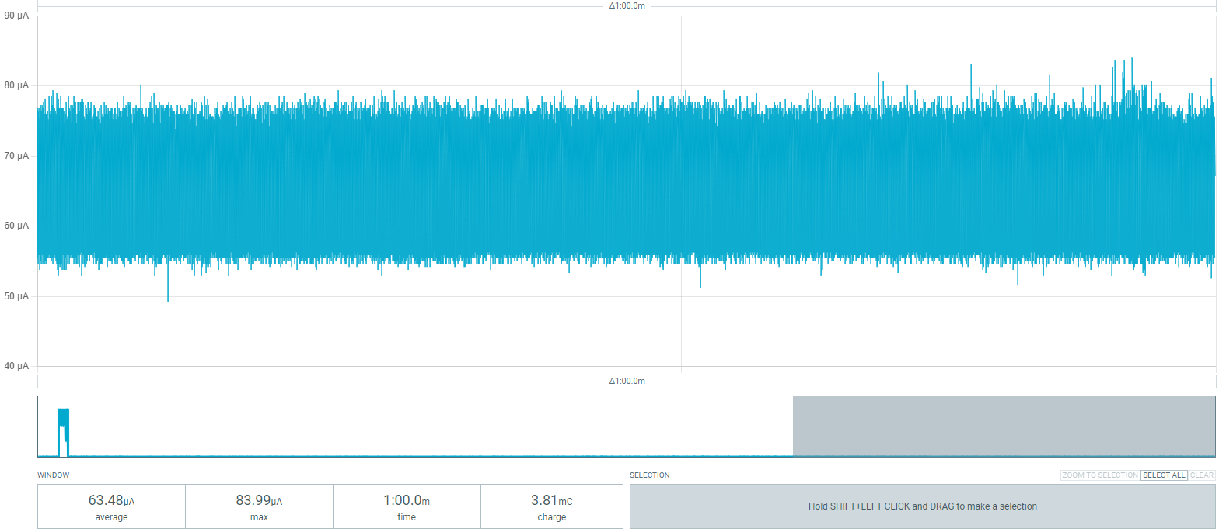

Bu Değerlerin Anlamı
STOP2 modunda ölçülen yeni ortalama akım ~63.48µA, bu raporun önceki (anahtarsız) versiyonunda ölçülen ~395µA değerine göre yaklaşık 6.2 kat (%83.9) azalma göstermektedir. Bu iyileştirme, MFRC522 RFID modülünün VCC hattının BC337 (NPN) + BS250 (P-kanal MOSFET) ile kurulan bir yüksek-taraf (high-side) GPIO anahtarı üzerinden STOP2 uykusu sırasında tamamen kesilmesiyle elde edilmiştir (bkz. yukarıdaki devre şeması). Ölçülen 63.48µA değeri, STM32WL'nin datasheet'inde belirtilen ~1µA'lık ideal STOP2 akımına oldukça yaklaşmıştır; kalan fark muhtemelen kart üzerindeki LDO regülatörün sükunet (quiescent) akımından, RTC osilatöründen ve buton/EXTI uyandırma devresinden kaynaklanmaktadır.
Butona basılıp rfid kart okutulmayan durumda çekilen akım:
Toplam süre:11.01 saniye
Ortalama Akım:27.35 mA
Maksimum Akım: 63.65 mA
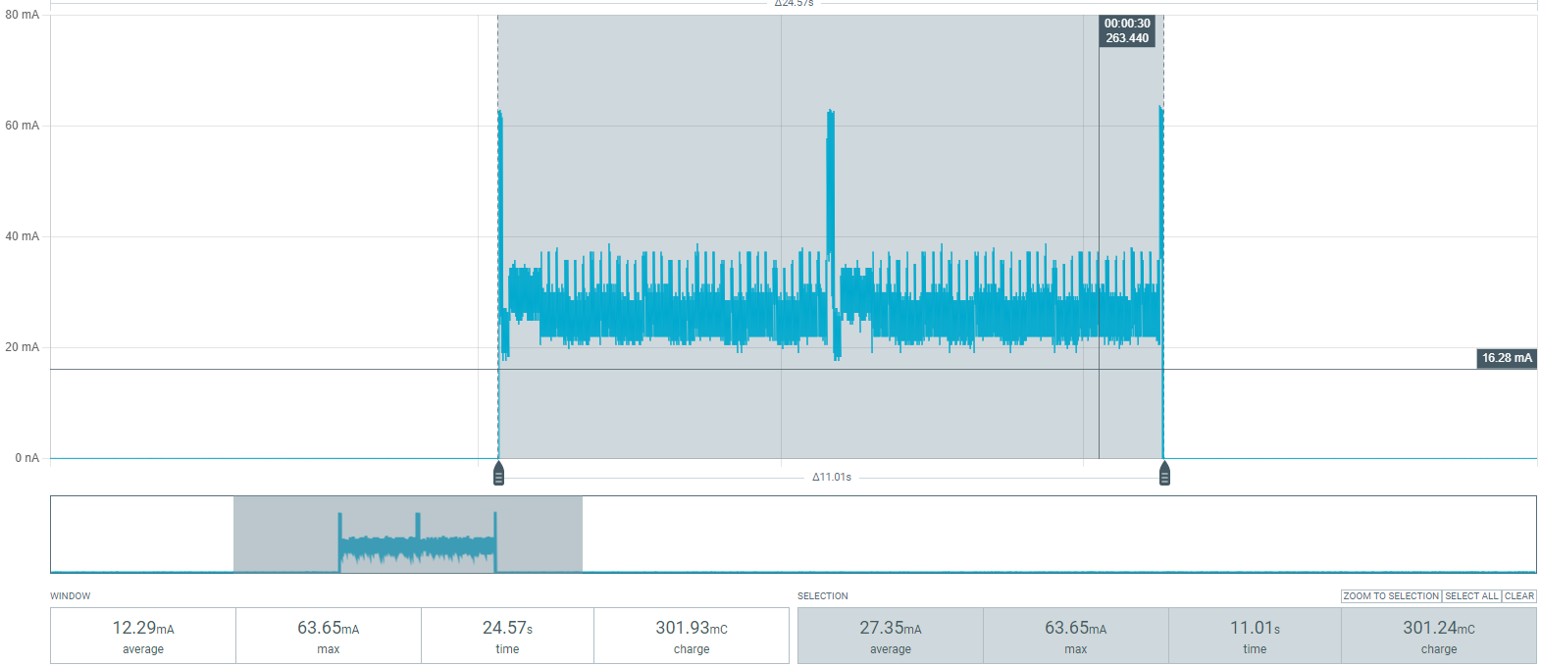

Butona basılıp 4. Saniyede kart okutulup başarıyla mesaj gönderilen durumda çekilen akım

Toplam süre:7.379 saniye
Ortalama Akım:32.64 mA
Maksimum Akım: 412.68 mA
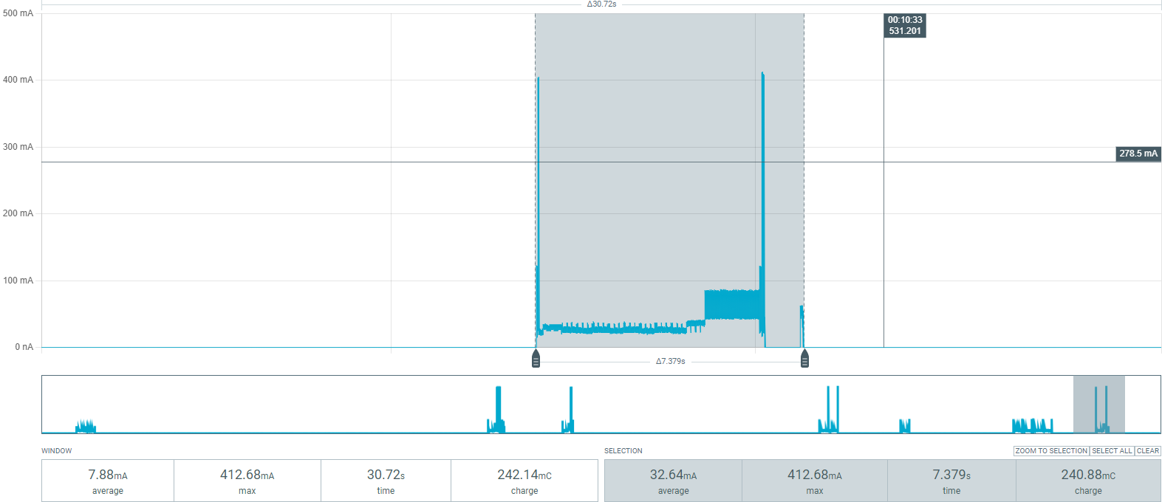

Butona basılıp 4. Saniyede kart okutulup mesaj gönderimi, başarısız olan durumda çekilen akım
Toplam süre: 11.32 saniye
Ortalama Akım:22.17 mA
Maksimum Akım: 414.25 mA
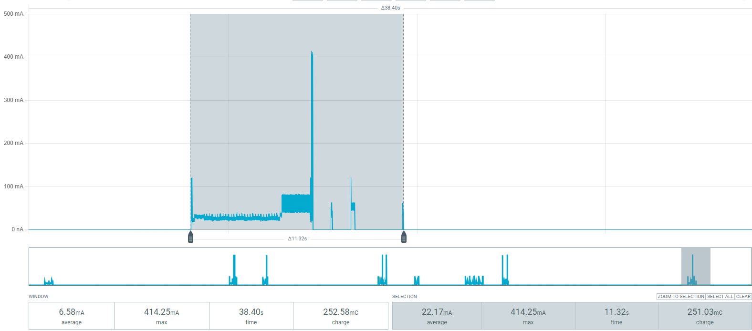

Batarya voltajı ölçümü için gerilim bölücü devrenin aktif edildiği ve adcnin çalıştığı durumda çekilen akım
Toplam süre:1.235 saniye
Ortalama Akım:10.42 mA
Maksimum Akım: 129.32 mA
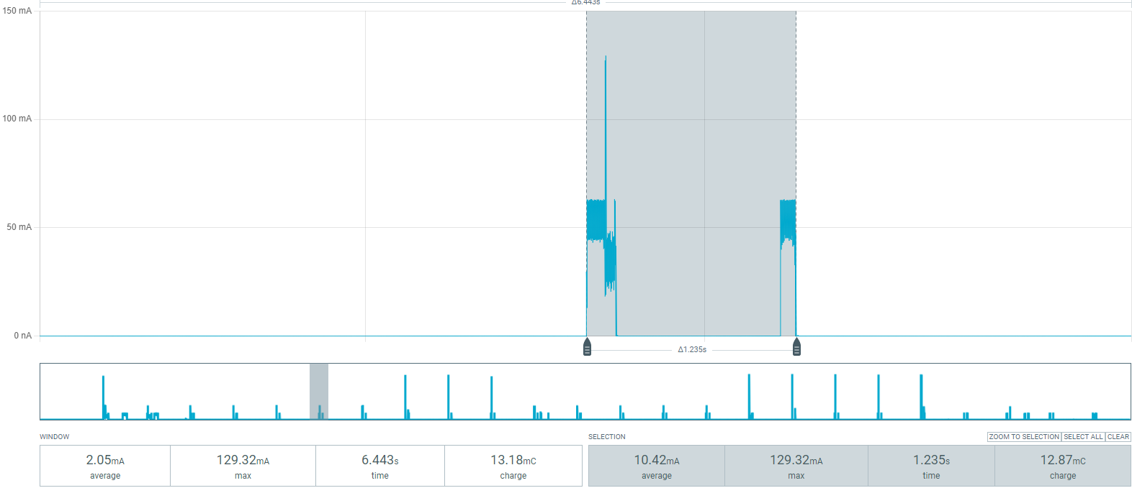

Günlük Tüketim Hesaplaması
Aktif Durum Tüketimi (25 İşlem / Gün):
Tek işlem süresi: taktif = 7.379 s
Tek işlemdeki enerji: Qişlem = 32.64 mA × 7.379 s = 240.85 mC / 3600 s/h ≈ 0.06690 mAh
Günlük aktif yük: Qaktif_gün = 25 × 0.06690 mAh ≈ 1.6726 mAh/gün
Batarya ADC Ölçümü Tüketimi (Periyodik Durum Mesajı):
Ölçüm süresi: tbatadc = 1.235 s (gerilim bölücü + ADC aktif)
Ölçüm başına enerji: Qbatadc = 10.42 mA × 1.235 s / 3600 s/h ≈ 0.003575 mAh
Ölçüm periyodu: STATUS_MSG_TIMEOUT = 3600 s (1 saat), günde Nbatadc = (24 × 3600) / 3600 = 24 kez
Günlük batarya ADC yükü: Qbatadc_gün = 24 × 0.003575 mAh ≈ 0.0858 mAh/gün
Uyku Modu Tüketimi (STOP2):
Günlük RFID aktif süre: 25 × 7.379 s = 184.475 s ≈ 0.0512 saat
Günlük batarya ADC ölçüm süresi: 24 × 1.235 s = 29.64 s ≈ 0.0082 saat
Günlük uyku süresi: tuyku = 24 - 0.0512 - 0.0082 = 23.9406 saat
Uyku akımı: Iuyku = 63.48 µA = 0.06348 mA
Günlük uyku yükü: Quyku_gün = 0.06348 mA × 23.9406 h ≈ 1.5197 mAh/gün
Toplam Günlük Tüketim:
Qtoplam = Qaktif_gün + Qbatadc_gün + Quyku_gün = 1.6726 + 0.0858 + 1.5197 ≈ 3.278 mAh/gün
Ortalama Sürekli Akım: Iort = 3.278 mAh / 24 h ≈ 136.6 µA
Tespit ve İyileştirme: İlk ölçümlerde STATUS_MSG_TIMEOUT periyodu 15 saniye olarak ayarlanmıştı; bu durumda batarya ADC ölçümü günde 5760 kez tetiklenerek günlük enerji bütçesinin %85'ini (20.590 mAh/gün) tek başına oluşturuyor, STOP2 anahtarlama devresiyle elde edilen kazanımın büyük bölümünü geri alıyordu (3400 mAh'lik pilde tahmini ömür ~789 günden ~119.8 güne düşüyordu). Bu bulgu üzerine STATUS_MSG_TIMEOUT değeri 1 saate (3600000 ms) çıkarılarak günde 24 ölçüme indirildi. Bu değişiklikle batarya ADC ölçümünün günlük bütçedeki payı %85'ten %2.6'ya (0.0858 mAh/gün) geriledi ve RFID aktif kullanımı (%51.0) yeniden bütçenin baskın bileşeni hâline geldi - STOP2 anahtarlama devresinin sağladığı kazanım büyük ölçüde korunmuş oldu.
Ölçülmemiş Bileşenler (Bilinen Eksikler): Yukarıdaki Qtoplam hesaplaması ölçülmüş üç bileşeni (RFID aktif kullanım, batarya gerilim bölücü + ADC, STOP2 uykusu) içermektedir. "Başarılı" RFID senaryosu (7.379 s / 32.64 mA) güncel firmware ile (buzzer özelliği dahil) yeniden ölçüldüğü için, kart okuma başına buzzer'ın 1.5 saniyelik ötüşü artık bu ölçüme dahil olmalıdır - önceki turda eksik olarak işaretlenen bu bileşen bu şekilde kapanmış görünmektedir. Hâlâ ölçülmemiş olan tek bileşen: saatlik durum mesajının LoRaWAN üzerinden CONFIRMED olarak gönderilmesi ve ACK beklemesi - mevcut 1.235 s / 10.42 mA'lık ölçüm yalnızca gerilim bölücü + ADC kısmını kapsamaktadır, radyo gönderimi bu ölçüme hâlâ dahil değildir. Bu bileşen için elde bir ölçüm bulunmadığından, gerçek değerini tahmin etmek yerine burada açıkça belirtilmektedir: aşağıdaki Qtoplam ve pil ömrü tablosu bu bileşeni içermediğinden bir alt sınır (lower bound) niteliğindedir, gerçek tüketim ve dolayısıyla gerçek pil ömrü bu tablodaki değerlerden biraz daha yüksek/kısa olabilir. Kesin bir sonuç için tam bir saatlik durum döngüsünün (bölücü + ADC + CONFIRMED gönderim + ACK) güç profili ölçümünün alınması gerekmektedir.
Farklı Pil Kapasitelerine Göre Tahmini Ömür (Alt Sınır)
Hesaplamada pil verimliliği / kendi kendine deşarj katsayısı η=0.85 (%85 kullanılabilir kapasite) ve ortalama sürekli akım olarak Iort ≈ 136.6 µA (1 saatlik batarya ADC ölçüm periyodu dahil, saatlik durum mesajının radyo gönderimi hariç) alınmıştır.
Pil Türü / Kapasitesi | Kullanılabilir Kapasite | Tahmini Pil Ömrü (Gün) | Tahmini Pil Ömrü (Ay/Yıl)
1200 mAh (örn. CR123A / Küçük LiPo) | 1020 mAh | ~311.2 gün | ~10.2 ay
2400 mAh (örn. 2x AA Lityum / ER14505) | 2040 mAh | ~622.3 gün | ~1.7 yıl (~20.4 ay)
3400 mAh (örn. 18650 Li-ion) | 2890 mAh | ~881.6 gün | ~2.4 yıl (~29.0 ay)

